深圳人才园公共考试服务平台交通示意图

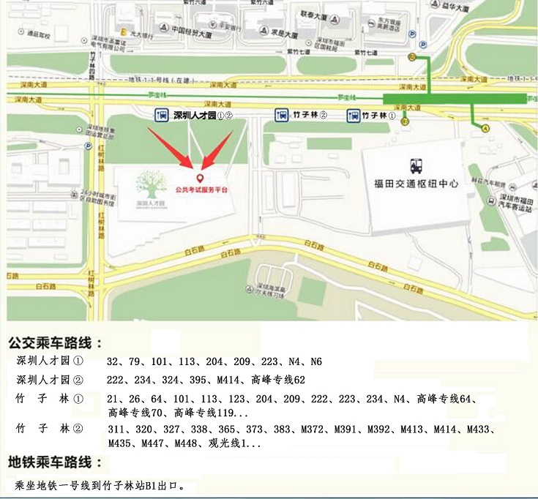
深圳市考试院咨询电话：88100099

